ACO Übergangsstück PIPE d75x110 (98894)

ACO Haustechnik

Eigenschaften

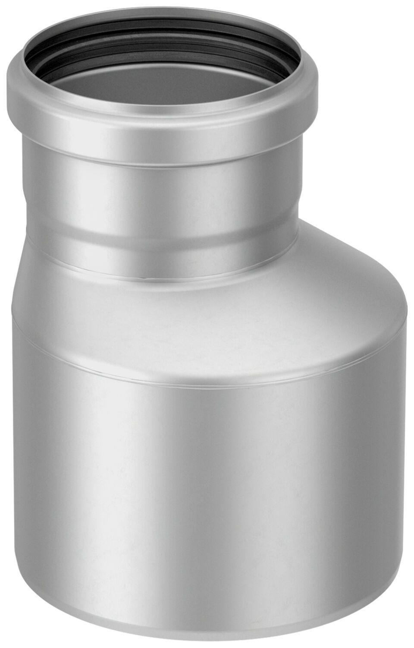

GTIN:

8590830204454

HAN:

0174.03.15